ИСПОЛНИТЕЛЬНЫЙ КОМИТЕТ  МУНИЦИПАЛЬНОГО ОБРАЗОВАНИЯ  ГОРОД НАБЕРЕЖНЫЕ ЧЕЛНЫ  РЕСПУБЛИКИ ТАТАРСТАН  УПРАВЛЕНИЕ ОБРАЗОВАНИЯ  пр. Х.Туфана, 23, г. Набережные Челны, 423805 | 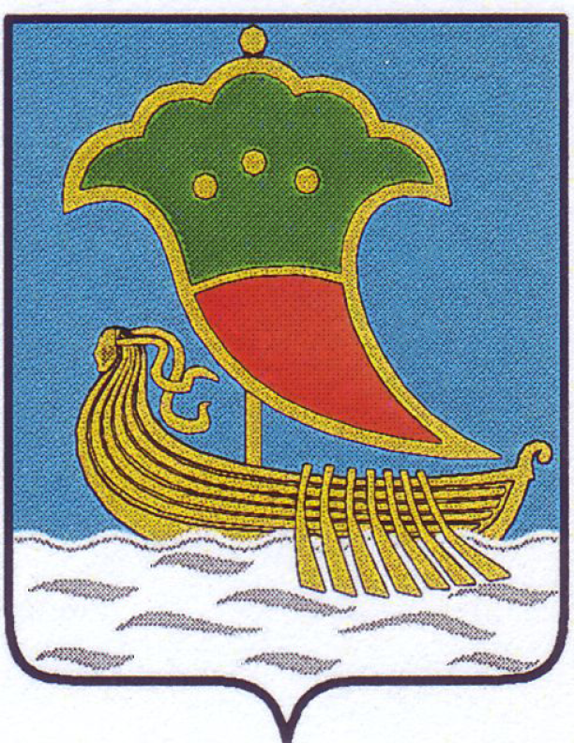 | ТАТАРСТАН РЕСПУБЛИКАСЫ  ЯР ЧАЛЛЫ ШӘҺӘРЕ  МУНИЦИПАЛЬ БЕРӘМЛЕГЕ  БАШКАРМА КОМИТЕТЫ  МӘГАРИФ ИДАРӘСЕ  X.Туфан проспекты, 23, Яр Чаллы шәһәре, 423805
Тел.(8552) 30-55-60, факс (8552) 30-55-80. E-mail: uochelny@inbox.ru, www.nabchelny.ru
07.10.2021г № 632
На № _____________от___________________
ПРИКАЗ
«О проведении муниципального этапа
всероссийских соревнований «Президентские
спортивные игры» и «Президентские состязания»

На основании Календарного плана спортивно-оздоровительных мероприятий на 2021-2022 учебный год (приказ управления образования от 06.09.2021 №558), популяризации физической культуры и спорта, а так же отбора лучшей команды на республиканский этап,
Приказываю:
- Провести муниципальный этап всероссийских соревнований по легкой атлетике «Президентские спортивные игры» и «Президентские состязания» 13, 16 октября 2021 года в МБОУ «СОШ №41» согласно Программе соревнований (Приложение 1)
- Руководителям образовательных учреждений:
- сформировать команды из числа обучающихся школы (8 мальчиков и 8 девочек), имеющим допуск врача и согласно поданным заявкам;
- назначить учителя для сопровождения школьной команды, возложив на него ответственность за жизнь детей в пути следования;
- обеспечить участников соревнований и педагогов индивидуальными средствами защиты, спортивной формой, второй спортивной обувью и бахилами;
- подготовить в организационный комитет пакет документов на участников соревнований (Приложение 2).
3. Директору МБОУ «СОШ №41» (Закиров Р.Ш):
- предоставить спортивную площадку и спортивные раздевалки для организации, и проведение соревнований 13 и 16 октября с 9.00 до 16.00;
- организовать работу медицинского персонала во время проведения соревнований;
- организовать питьевой режим участникам соревнований;
- организовать питание судей соревнований;
- подготовить кабинет для проведения мандатной комиссии;
- обеспечить дежурство в раздевалках.
4. Руководителя образовательных учреждений №6, 23, 24, 27, 32, 41(все учителя физкультуры), 42, 43, 50, 51, 53, 58 обеспечить явку учителей физической культуры для организации и проведение соревнований 13 и 16 октября с 8.30 до 15.00 в СОШ №41 (Приложение 3).
5. Контроль за исполнением приказа возложить на заместителя начальника управления образования Золотареву Л.В.

Начальник управления образования: Р.Н. Хузин

Бросалина Т.Г.
30-57-37

ПРИЛОЖЕНИЕ 1
Программа соревнований

Дата проведения | Наименование соревнований | Вид программы | Время старта | №ОУ | Возраст участников
13.10 | Регистрация участников (команда прибывает за час до старта) |  | с 8.00 | все школы, которые участвуют в этот день соревнований | 2006/2007, 2008/2009, 2010/2011
13.10. | Президентские игры | Бег 30м | 9.00 | 29, 40, 42, 54, 56
13.10. | Президентские игры | Эстафетный бег | 9.15 | 29, 40, 42, 54, 56 | 2010/2011
13.10. | Президентские игры | Кросс 600м (дев), 800м (м) | 9.40 | 29, 40, 42, 54, 56 | 2010/2011
13.10. | Президентские игры | Бег 60м | 10.00 | 1, 3, 4, 8, 9, 14, 15, 19, 24, 25, 26, 27, 32, 33, 39 | 2008/2009
13.10. | Президентские игры | Эстафетный бег | 10.15 | 1, 3, 4, 8, 9, 14, 15, 19, 24, 25, 26, 27, 32, 33, 39 | 2008/2009
13.10. | Президентские игры | Кросс 600м (дев), 800м (м) | 11.15 | 1, 3, 4, 8, 9 | 2008/2009
13.10. | Президентские игры | Кросс 600м (дев), 800м (м) | 11.30 | 14, 15, 19, 24, 25 | 2008/2009
13.10. | Президентские игры | Кросс 600м (дев), 800м (м) | 11.45 | 26, 27, 32, 33, 39 | 2008/2009
13.10. | Президентские игры | Бег 60м | 12.00 | 40, 42, 45, 49, 50, 55, 61, 76, 77, 78, 79, 81 | 2008/2009
13.10. | Президентские игры | Эстафетный бег | 12.15 | 40, 42, 45, 49, 50, 55, 61, 76, 77, 78, 79, 81 | 2008/2009
13.10. | Президентские игры | Кросс 600м (дев), 800м (м) | 13.15 | 40, 42, 45, 49, | 2008/2009
13.10. | Президентские игры | Кросс 600м (дев), 800м (м) | 13.30 | 50, 55, 61, 76 | 2008/2009
13.10. | Президентские игры | Кросс 600м (дев), 800м (м) | 13.45 | 77, 78, 79, 81 | 2008/2009
13.10. | Президентские игры | Бег 60м | 14.00 | 1, 2, 3, 4, 6, 11, 12, 15, 19, 21, 23, 26, 28, 31, 32, 35 | 2006/2007
13.10. | Президентские игры | Эстафетный бег | 14.15 | 1, 2, 3, 4, 6, 11, 12, 15, 19, 21, 23, 26, 28, 31, 32, 35 | 2006/2007
13.10. | Президентские игры | Кросс 600м (дев), 800м (м) | 15.15 | 1, 2, 3, 4 | 2006/2007
13.10. | Президентские игры | Кросс 600м (дев), 800м (м) | 15.30 | 6, 11, 12, 15 | 2006/2007
13.10. | Президентские игры | Кросс 600м (дев), 800м (м) | 15.45 | 19, 21, 23, 26 | 2006/2007
13.10. | Президентские игры | Кросс 600м (дев), 800м (м) | 16.00 | 28, 31, 32, 35 | 2006/2007
16.10 | Регистрация участников (команда прибывает за час до старта) |  | с 8.00 | все школы, которые участвуют в этот день соревнований
16.10 | Президентские игры | Бег 60м | 9.00 | 36, 37, 39, 40, 41, 44, 48, 49, 52, 53, 54, 57, 58, 60, 81, 84 | 2006/2007
16.10 | Президентские игры | Эстафетный бег | 9.15 | 36, 37, 39, 40, 41, 44, 48, 49, 52, 53, 54, 57, 58, 60, 81, 84 | 2006/2007
16.10 | Президентские игры | Кросс 600м (дев), 800м (м) | 10.15 | 36, 37, 39, 40 | 2006/2007
16.10 | Президентские игры | Кросс 600м (дев), 800м (м) | 10.30 | 41, 44, 48, 49 | 2006/2007
16.10 | Президентские игры | Кросс 600м (дев), 800м (м) | 10.45 | 52, 53, 54, 57 | 2006/2007
16.10 | Президентские игры | Кросс 600м (дев), 800м (м) | 11.00 | 58, 60, 81, 84 | 2006/2007
16.10 | Президентские состязания | Бег 30м | 11.15 | 1, 4, 28, 37, 44, 56 | 5 класс
16.10 | Президентские состязания | Бег 1000м | 11.35 | 1, 4, 28 | 5 класс
16.10 | Президентские состязания | Бег 1000м | 11.50 | 37, 44, 56 | 5 класс
16.10 | Президентские состязания | Бег 60м | 12.10 | 2, 14, 18, 21, 26, 28, 29, 35 | 6 класс
16.10 | Президентские состязания | Бег 1000м | 12.30 | 2, 14, 18, 21, | 6 класс
16.10 | Президентские состязания | Бег 1000м | 12.45 | 26, 28, 29, 35 | 6 класс
16.10 | Президентские состязания | Бег 60м | 13.00 | 36, 48, 49, 51, 54, 76, 79, 81, 84 | 6 класс
16.10 | Президентские состязания | Бег 1000м | 13.20 | 36, 48, 49 | 6 класс
16.10 | Президентские состязания | Бег 1000м | 13.35 | 51, 54, 76 | 6 класс
16.10 | Президентские состязания | Бег 1000м | 13.50 | 79, 81, 84 | 6 класс
16.10 | Президентские состязания | Бег 60м | 14.05 | 24, 30, 32, 43, 48, 49, 61, 81, 82, 57 | 7, 8 класс
16.10 | Президентские состязания | Бег 1000м | 14.25 | 24, 30, 32 | 7, 8 класс
16.10 | Президентские состязания | Бег 1000м | 14.40 | 43, 48, 49 | 7, 8 класс
16.10 | Президентские состязания | Бег 1000м | 14.55 | 61, 81, 82, 57 | 7, 8 класс

ПРИЛОЖЕНИЕ 2
ДОКУМЕНТЫ на МАНДАТКУ
- Оригинал паспорта или свидетельства о рождении участника соревнований
- Заявка на участие в муниципальном этапе Всероссийских соревнований «Президентские спортивные игры» (Президентские состязания) от __________________________________________

№ | ФИО (полностью) | Дата рождения | Класс обучения | Пароль в еду.татар | Виза врача

К соревнованиям допущено:______________________ (ФИО)

Учитель физкультуры: _____________________(ФИО)

Директор школы: _________________ (ФИО)

СОСТАВ КОМАНДЫ НА ПСИ И ПС 8 мальчиков и 8 девочек, с учетом запасных

ПРИЛОЖЕНИЕ 3
Список судей
- Дорофеева Н.П. ОУ №6
- Панкратова Н.Н. ОУ №23,50
- Карпухина Е.В. ОУ №24
- Краснова Н.Г. ОУ №27
- Апанаева С.В ОУ №32
- Все учителя физической культуры ОУ №41
- Теплов П.Е ОУ №42
- Пепеляева И.А. ОУ №43
- Ерохина М.А. ОУ №51
- Турбаков ОУ №53
- Гизатуллин Р.К. ОУ №58

